

**TISKOVÁ ZPRÁVA**

**29. srpna 2018**

**Ve zdravé škole zdravý vzduch?**

***Česká rada pro šetrné budovy varuje:***

***špatné vnitřní prostředí je strašákem mnoha českých škol***

**Příští týden nastoupí děti plny prázdninového elánu do škol. Jak dlouho jim ale vydrží? Společně se svými učiteli totiž tráví čas v učebnách s neúnosnou koncentrací škodlivého CO2,kvůli kterému jsou děti ve třídách přidušené, z důvodu enormního hluku namáhají uši i hlasivky a při pohledu na tabuli a do sešitů si kazí oči. Může za to nevyhovující vnitřní prostředí, které je strašákem řady českých škol. O to větším, že si je žáci, učitelé i rodiče často ani neuvědomují! A přitom je zdrojem spousty obtíží i nemocí. V tuzemských vzdělávacích zařízeních není špatná jen kvalita vzduchu, ale i osvětlení a akustiky. Česká rada pro šetrné budovy ale má řešení: pomocí projektu Zdravá škola se rozhodla s tímto problémem bojovat a školám pomoci.**

**Špatné vnitřní prostředí – pozor musí dávat nejen alergici**

Vydýchaný vzduch v učebnách již po pouhých 18 minutách od začátku výuky, nekvalitní a nerovnoměrné osvětlení i hluk na úrovni až 84 decibelů rovnající se hlučnosti motorové pily kvůli špatné akustice místností. Na tyto výsledky poukázala loňská pilotní fáze projektu Zdravá škola, který Česká rada pro šetrné budovy iniciovala. Naměřené hodnoty nevyhovují hygienickým normám a děti tak trpí únavou, ospalostí, bolestmi hlavy i očí, hůře se soustředí. Mohou je ale postihnout i závažné zdravotní problémy. Kvůli špatným podmínkám ve třídách, prachu a nedostatku čerstvého vzduchu se dětem často během školního roku zhoršují alergie, ekzémy či astma – projevy těchto zdravotních obtíží tak mohou být paradoxně horší, než o letních prázdninách v průběhu pylové sezóny. Kvalitu vnitřního prostředí proto není radno podceňovat. Pamatovat na to musí i samotní rodiče a o prostředí ve školách s řediteli diskutovat.

**Proč to nejde?**

V současné době chybí na komplexní rekonstrukce tříd potřebné dotace. Školám tak nezbývají na úpravy peníze. Jediné, čeho mohou aktuálně využít, je dotace na instalaci systémů řízeného větrání s rekuperací odpadního tepla. Neexistuje však dotační program zohledňující jak vzduch, tak i světlo a akustiku. A to je problém. Komplexní rekonstrukce jsou pro nápravu stavu naprosto zásadní a bez nich to nepůjde. Systémové řešení totiž školám šetří nejen čas, ale i finanční náklady. Nesystémový přístup se jednoznačně projevuje u škol, které zateplily, vyměnily okna, a tím se neprodyšně uzavřely a teď čelí problému enormně vydýchaného vzduchu.

**A jak by to jít mohlo?**

Inspirací pro každého, že změny k lepšímu a zdravějšímu prostředí pro děti i učitele udělat jde, jsou školy ZŠ Komenského ze Slavkova u Brna a ZŠ Mikoláše Alše v pražském Suchdole (případová studie k dispozici [zde](http://www.czgbc.org/Download/Zdrava_skola_case-study.pdf)). Ty se loni zapojily do pilotní fáze projektu Zdravá škola a na doporučení Rady a ve spolupráci s ní provedly ve třídách potřebné úpravy akustiky, osvětlení a vzduchotechniky. Výsledek? Výrazné zlepšení kvality vzduchu v učebnách, rovnoměrné, dostatečné a regulovatelné osvětlení a optimální akustické řešení, díky němuž nemusí učitelé hluk ve třídě překřikovat. A především zdravější děti a příjemnější prostředí. Například výhody správného akustického řešení komentuje Alexandra Kejharová, ředitelka ZŠ Mikoláše Alše v Suchdole: *„Učitelé, kteří v těchto třídách učí, si změn všimli okamžitě – i díky tomu, že mají porovnání se třídami, kde akustické podhledy nejsou. Děti rozdíl také ihned pocítily, a když mluví, nebo pracují ve skupinách, je prostředí mnohem klidnější. Nemusejí zvyšovat hlas, nenamáhají si hlasivky. Má to tedy velmi pozitivní vliv na atmosféru v hodině“*.

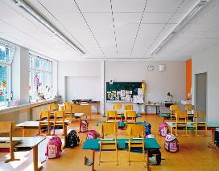**Projekt „Zdravá škola“ jako účinný lék**

Projekt Zdravá škola spustila Rada vloni s cílem poskytnout školám pomocnou ruku při řešení vnitřního prostředí – a to jak v rámci rekonstrukcí, tak i novostaveb vzdělávacích zařízení. Ambicí Rady je, aby se prostředí ve školách řešilo komplexně, úpravy byly systémové a domyšlené do svých důsledků, tak aby vznikalo jen zdravé vnitřní prostředí. Letos navíc Rada zahájila spolupráci se Svazem měst a obcí ČR a Národním centrem energetických úspor. Společnými silami tak chtějí zlepšit podmínky pro výuku dětí a prosadit potřebný integrovaný dotační titul, díky němuž by školy mohly realizovat komplexní rekonstrukce tříd, a to jak po stránce vzduchotechniky, tak i osvětlení a akustiky. *„Z výsledků našeho průzkumu, do kterého se zapojilo přes 400 tuzemských škol, vyplývá, že více než polovina z nich má zájem o více informací k této problematice a o možnostech řešení. To svědčí o pozitivní změně v přístupu ředitelů. Většina z nás má či měla ve vzdělávacích zařízeních své děti. A proto máme všichni zájem na tom, aby byly zdravé, cítily se zde dobře a nechodily domů utahané. Začátek školního roku považujeme za nový impuls, aby se i rodiče začali více zajímat o to, v jakých podmínkách se jejich děti učí a tráví výraznou část svého dne,“* apeluje Simona Kalvoda, výkonná ředitelka [České rady pro šetrné budovy](http://www.czgbc.org).

Řešení akustiky v ZŠ Komenského ve Slavkově u Brna

Jak vyplývá z průzkumu Rady, jen zhruba čtvrtina respondentů je ochotná řešit systémovou rekonstrukci školy i za současného stavu dotací. Naproti tomu téměř polovina uvedla, že bude takovou rekonstrukci řešit pouze za předpokladu integrovaného dotačního titulu. *„Z uvedených dat je patrné, že si zřizovatelé a ředitelé velmi dobře uvědomují potřebu řešení kvalitního vnitřního prostředí ve třídách, ale úpravy jsou kvůli nedostatku peněz závislé na využití dotačních titulů,“* vysvětluje Simona Kalvoda a dodává: *„I proto jsme se spojili se Svazem měst a obcí ČR a Národním centrem energetických úspor a společně usilujeme o prosazení takové státní podpory, která by ředitelům škol situaci ulehčila a pomohla řešit.“*

Více informací: [www.zdravaskola.cz](http://www.zdravaskola.cz).

**Infografika**

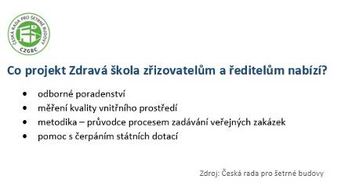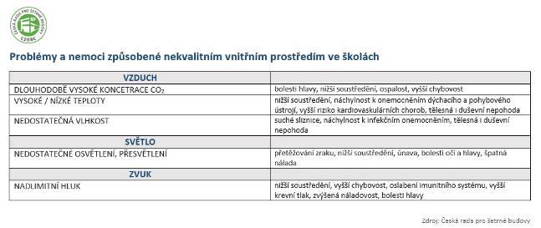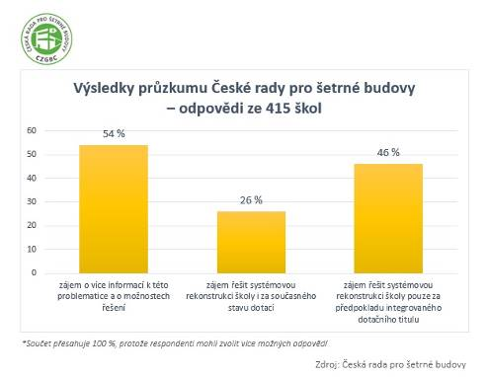

***Česká rada pro šetrné budovy (CZGBC)*** *spojuje společnosti a organizace napříč oborem šetrného stavebnictví: od projektantů, architektů přes dodavatele materiálů a technologií až po stavební firmy a developery. Její misí je podněcovat tuzemský trh k přeměně způsobů, jakými se navrhují, staví, rekonstruují a provozují budovy a urbanistické celky. Cílem je vytvořit zdravé, prosperující, ekologické a společensky ohleduplné prostředí, zvyšující kvalitu života. Rada má v současné době více než 70 členů.*

***Další informace:***

**Crest Communications**

Marcela Kukaňová, tel.: 731 613 618, [marcela.kukanova@crestcom.cz](mailto:marcela.kukanova@crestcom.cz)

Kateřina Lanková, tel.: 775 899 353, [katerina.lankova@crestcom.cz](mailto:katerina.lankova@crestcom.cz)

[**www.crestcom.cz**](http://www.crestcom.cz)**;** [**www.czgbc.org**](http://www.czgbc.org)

**www.zdravabudova.cz; www.zdravaskola.cz; www.setrnematerialy.cz; www.uspornabudova.cz**